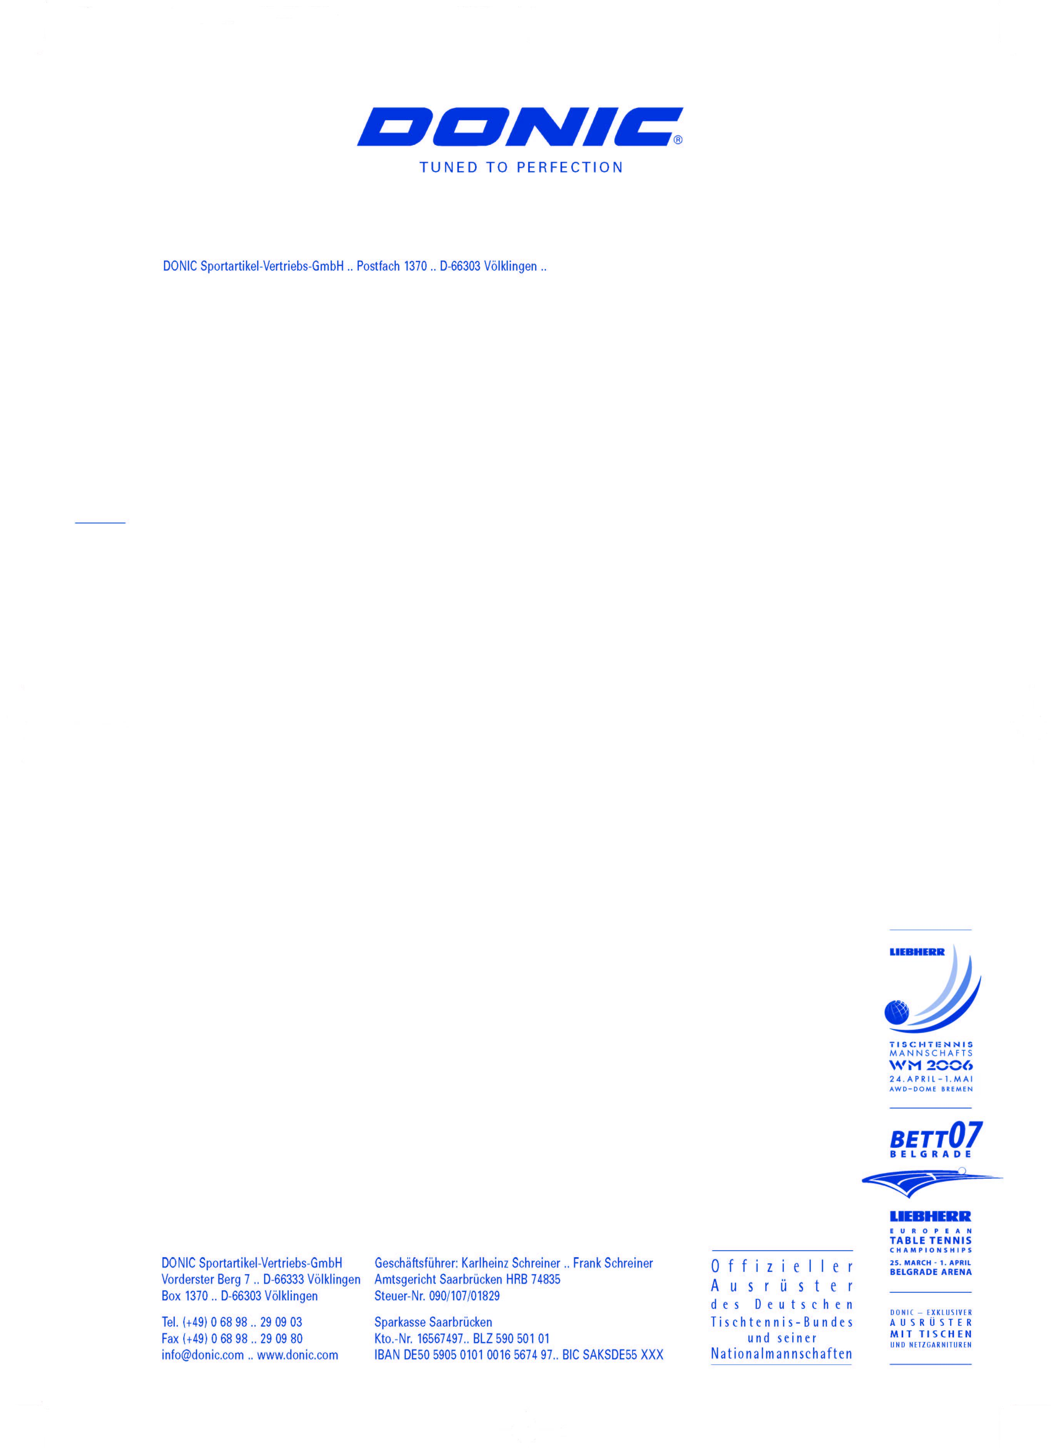
Wien, Juli 2020

Saisoneröffnungsangebot Bälle

********************************************************************************************************************
Bestellung
Bitte zurücksenden bis spätestens 31. Juli 2020!
********************************************************************************************************************

DONIC P40+ *** + DONIC COACH P40+ * € 89,90 _____ à 120 Stk.+120 Stk. im Karton

DONIC COACH P40+ 1-Stern weiß € 27,90 _____ à 120 Stück im Karton

DONIC COACH P40+ 2-Stern weiß € 34,90 _____ à 120 Stück im Karton
DONIC COACH P40+ 2-Stern orange € 34,90 _____ à 120 Stück im Karton

NITTAKU J-Top Training weiß € 69,90 _____ à 120 Stück im Karton
NITTAKU J-Top Training orange € 69,90 _____ à 120 Stück im Karton
....................................................................................................................................................

DONIC P40+ *** weiß (ITTF) € 79,90 _____ à 120 Stück im Karton

NITTAKU Premium 40+ *** weiß (ITTF) € 229,-- _____ à 120 Stück im 3er Pack
....................................................................................................................................................
ANMERKUNGEN:

VEREIN:

KONTAKTPERSON:
TEL: |  | E-MAIL-ADRESSE:

VERSANDART: Zustellung O (€ 5,-- bis 2kg) Abholung O

ZUSTELLADRESSE:

DATUM:

Bitte mit dem Vereinskürzel (XXXX_Bestellung_Ballaktion2020) abspeichern
und bis 31.7.2020 an aktion@noettv.info senden!

